Příloha č. 1 k nařízení obce Pavlice č. 1/2023, kterým se vydává TRŽNÍ ŘÁD
Specifikace tržního místa č. 1 – na místní komunikaci naproti Obecnímu úřadu Pavlice před domem č.p. 8 (tj. část pozemku p.č. 2202/4 – ostatní plocha, ostatní komunikace, k.ú. Pavlice)

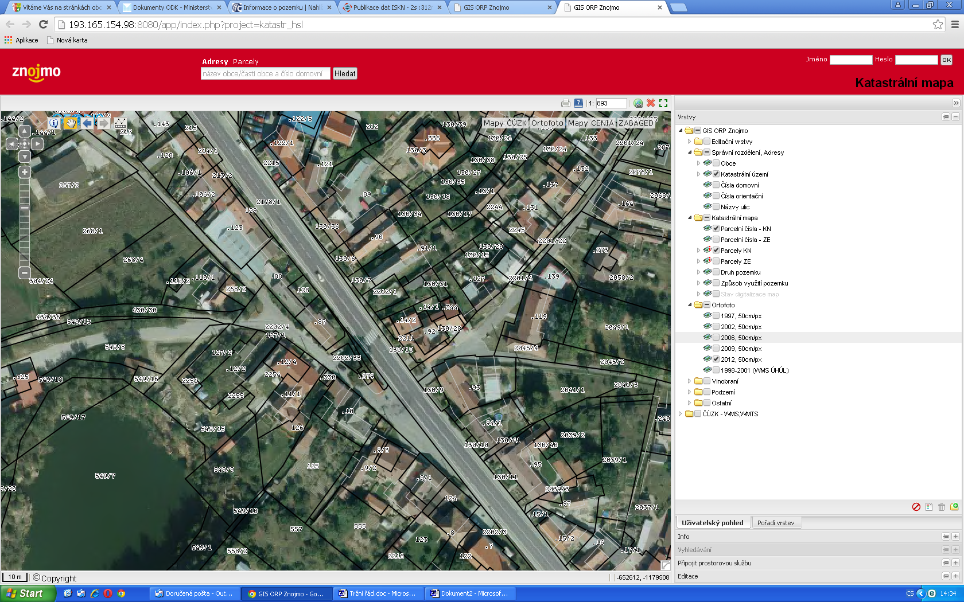
Obecní úřad Pavlice
autobusová zastávka
směr Jihlava
směr Znojmo

Příloha č. 2 k nařízení obce Pavlice č. 1/2023, kterým se vydává TRŽNÍ ŘÁD
Specifikace tržního místa č. 2 – před vchodem do sokolovny (tj. část pozemku p.č. 2202/3 – ostatní plocha, jiná plocha, k.ú. Pavlice)

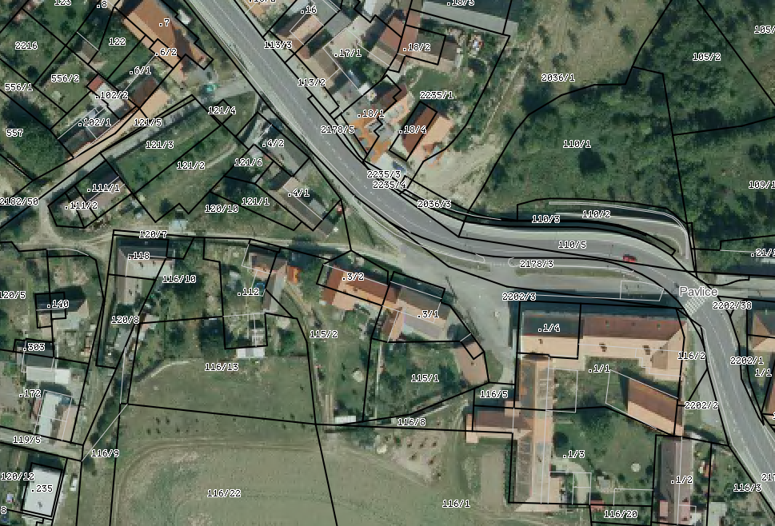
sokolovna
Základní škola Pavlice
směr Znojmo
směr Jihlava

Příloha č. 3 k nařízení obce Pavlice č. 1/2023, kterým se vydává TRŽNÍ ŘÁD
Specifikace tržního místa č. 3 – okolo hasičské zbrojnice (tj. část pozemku p.č. 2202/23 – ostatní plocha, ostatní komunikace, k.ú. Pavlice)

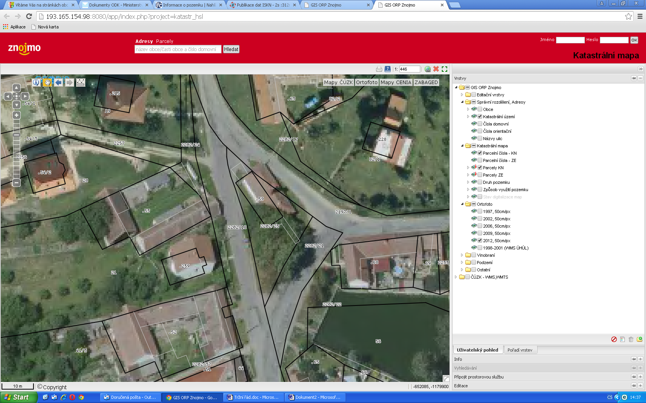
hasičská zbrojnice
směr Boskovštejn

Příloha č. 4 k nařízení obce Pavlice č. 1/2023, kterým se vydává TRŽNÍ ŘÁD
Specifikace tržního místa č. 4 – bývalé hokejové hřiště vedle hřiště fotbalového (tj. pozemek p.č. 133/3 – ostatní plocha, sportoviště a rekreační plocha, k.ú. Pavlice)

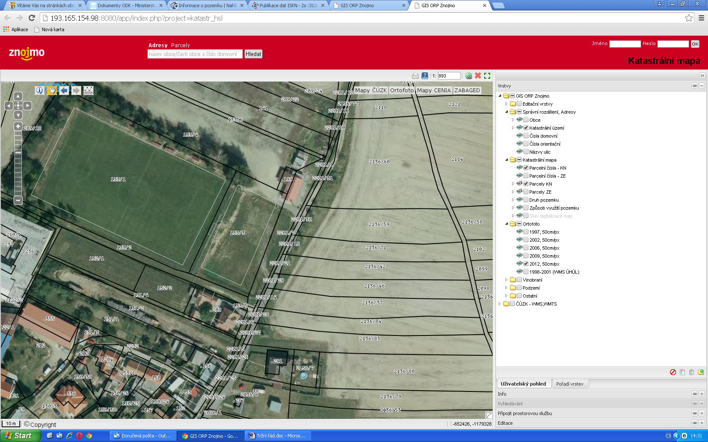
fotbalové hřiště
směr OÚ

